#### Portofolio Installasi Codeigneter

Pada portofolio ini saya installasi salah satu freamwork Php yaitu Codeigniter.

Hal yang pertama yang harus dilakukan adalah mengunjungi situs website resmi

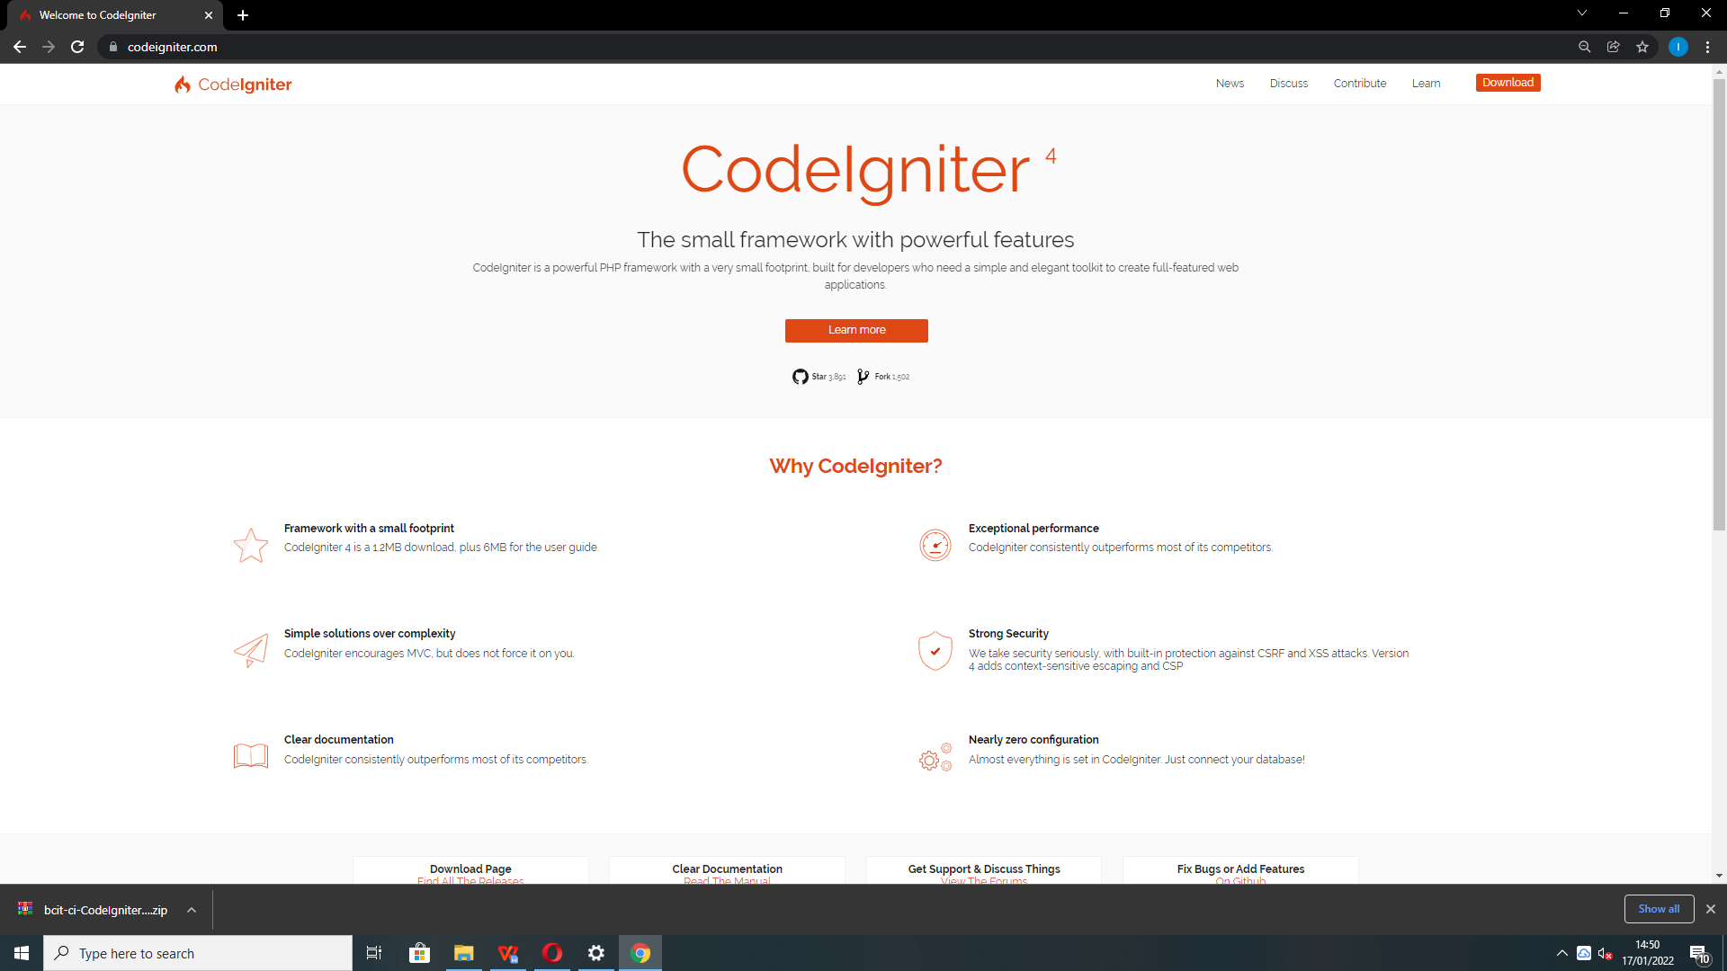

codeigniter di <http://codeigniter.com/>

Setelah itu kita bisa mengunduh codeigniter dengan beberapa versi, disini saya mengunduh versi 3

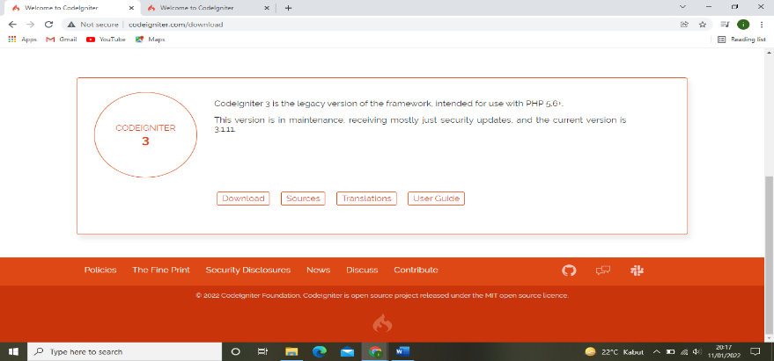

File yang sudah di unduh selanjutnya di pindahkan ke dalam folder htdocs lalu di extract.

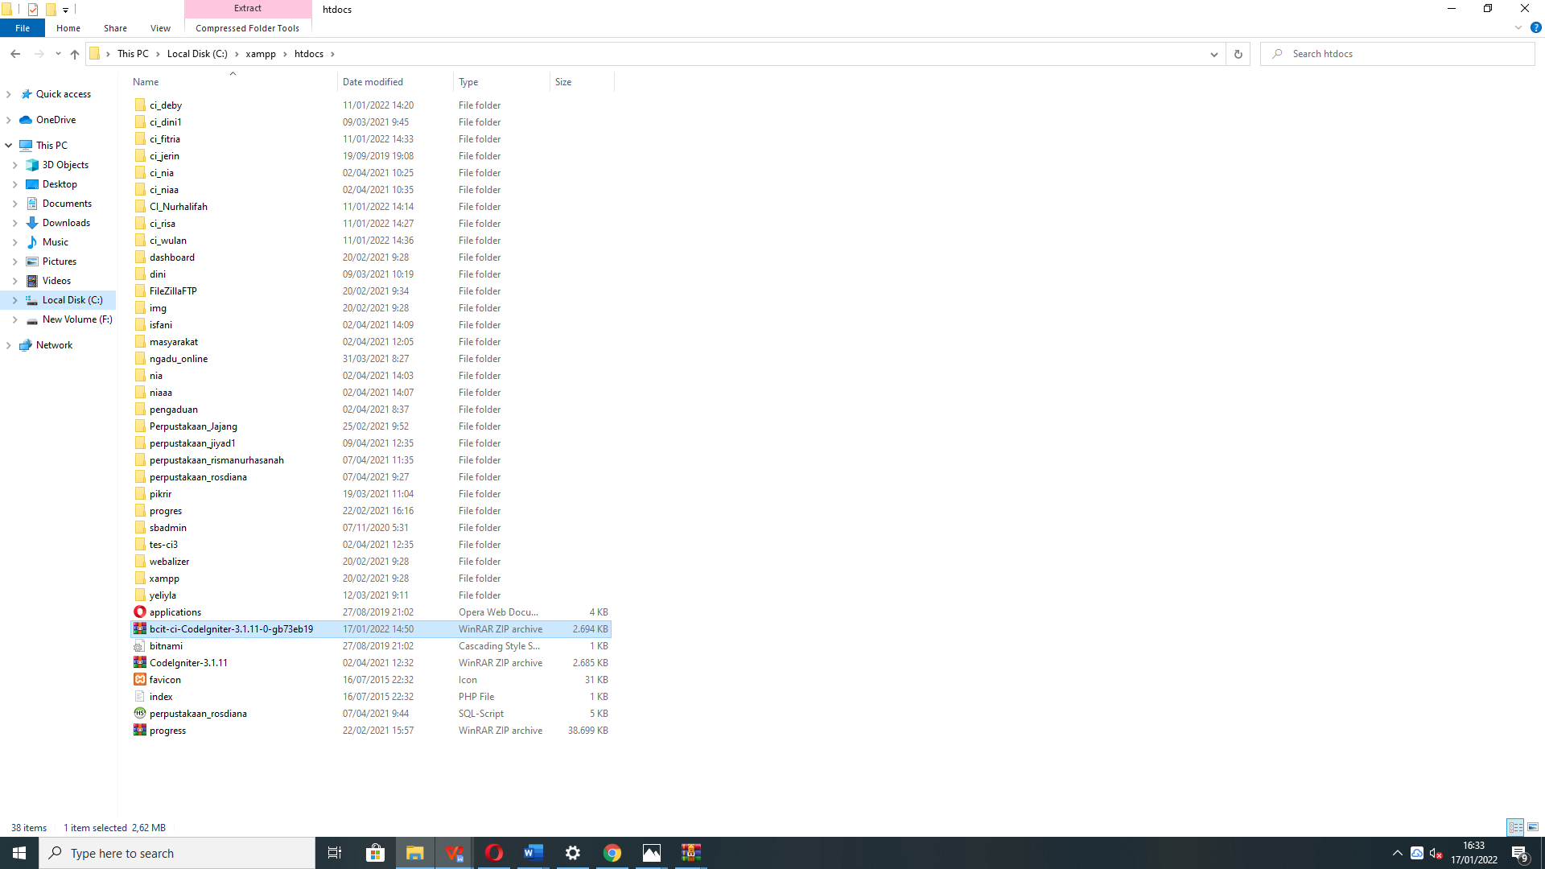

Setelah file di ekstrak kita bisa mengubah nama folder sesuai dengan yang dibutuhkan.

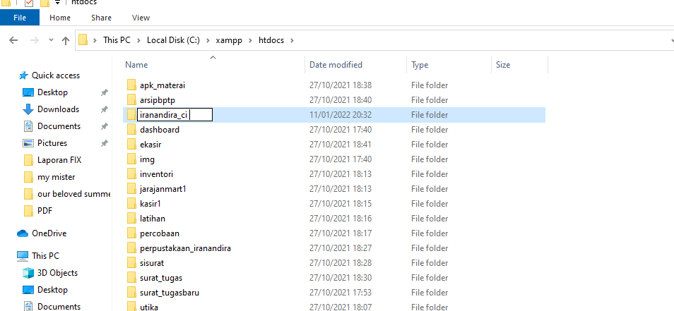

Setelah selesai kita bisa mengecek hasilnya, tetapi sebelum itu kita perlu mengaktifkan xampp terlebih dahulu.

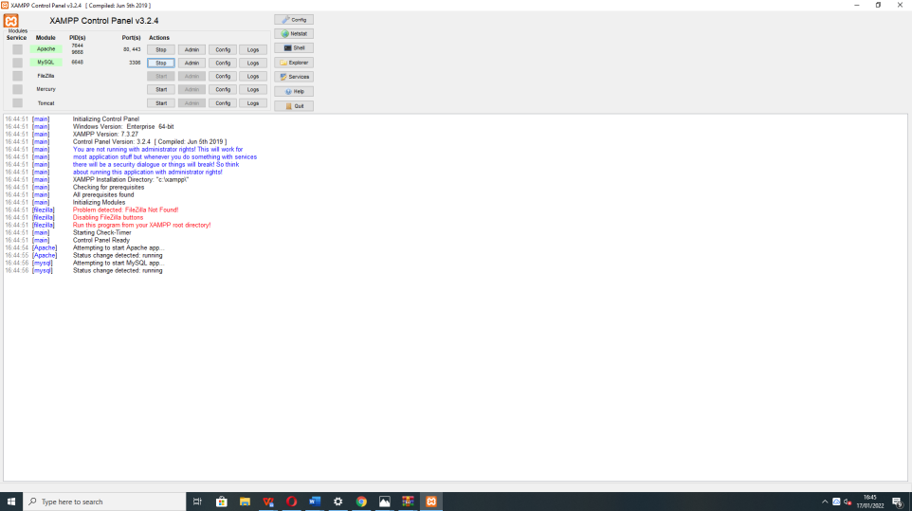

Selanjutnya kita bisa mengecek hasilnya di browser dengan mengetikan localhost/ci_jerin atau ( localhost/nama_folder ).

